 | Carátula para entrega de prácticas
Facultad de Ingeniería |  | Laboratorio de docencia

Laboratorios de computación
salas A y B

Profesor: | Marco Antonio Martinez Quintana
Asignatura: | EDA I
Grupo: | 17
No de Práctica(s): | 9
Integrante(s): | Colima Flores Mauricio Gibrán
No. de Equipo de cómputo empleado: | PC personal
No. de Lista o Brigada: | 11
Semestre: | 2020-2
Fecha de entrega: | 24-03-2020
Observaciones:

CALIFICACIÓN: __________
Objetivo:

Aprender e investigar sobre este nuevo lenguaje de programación. Aplicar las bases del lenguaje de programación Python en el ambiente del editor de texto seleccionado por el alumno.

Introducción:

Python es un lenguaje de programación interpretado cuya filosofía hace hincapié en la legibilidad de su código. Se trata de un lenguaje de programación multiparadigma, ya que soporta orientación a objetos, programación imperativa y, en menor medida, programación funcional.

Desarrollo:
TEORÍA

Variables y tipos
♣ Los nombres de las variables son alfanuméricos (a-z, A-Z, 0-9) y empiezan con una letra en minúscula.
♣ No se especifica el tipo de valor que una variable contiene, está implícito al momento de asignar un valor. ♣ No se necesita poner; al final de cada instrucción.
♣ Mantener las indentaciones al momento de escribir código.

Cadenas
Las cadenas pueden ser definidas usando comilla simple (') o comilla doble ("). Una característica especial de las cadenas es que son inmutables, esto quiere decir que no se pueden cambiar los caracteres que contiene. El caracter \ sirve para escapar carcteres como \n o \t.

Listas
♣ Básicamente son valores que están separados por comas dentro de paréntesis cuadrados.
♣ Está compuesta por cualquier cantidad y/o tipo de datos, ya sean cadenas, caracteres, números e inclusive otras listas.
♣ Se puede acceder a las listas por medio de índices, estos índices comienzan desde 0 hasta el número de elementos menos 1.
♣ Las listas son mutables.

Tuplas
♣ Son parecidas a las listas, valores separados por una coma.
♣ Comparadas con las listas, las tuplas no son mutables.
♣ Se pueden aplicar las mismas operaciones que en las listas y su ventaja es que consumen menos memoria para almacenarse.
♣ Se crean, ya sea utilizando paréntesis o simplemente separando los valores por comas.

Tupla con nombre
En comparación con las tuplas anteriores, este tipo especial de tuplas permite especificar un nombre para describirla.

Diccionarios
♣ Un diccionario se crea usando { } y consta de dos partes: llave y valor.
♣ Las llaves son inmutables, deben de tener un solo tipo de dato, una cadena o número. Una vez que es creado, no se puede cambiar su tipo.
♣ Mientras que el valor puede ser de cualquier tipo y se puede cambiar con el tiempo.
♣ Los elemntos en un diccionario no están ordenados.
Funciones
♣ Una función o procedimiento sirve para empaquetar código que sirve para ser reutilizado.
♣ Se puede usar ese mismo código con diferentes entradas y obtener resultados o comportamiento de acuerdo con esos datos.

PRÁCTICA:

Ahora vamos a ver algunos ejemplos, hemos decidido poner todos los ejemplos de la practica en un solo programa para poder optimizar tiempos y no subir tantos archivos al repositorio, también algunos ejemplos fueron modificados ligeramente igualmente para economizar tiempos.

Código:
x=10
print(x)

cadena="Hola mundo"
print(cadena)

x=y=z=10
print(x,y,z)

type(x)
type(cadena)
x="Hola mundo"
cadena=10
type(x)
type(cadena)

cadena1='Hola '
cadena2="mundo"
print(cadena1)
print(cadena2)
concat_cadenas=cadena1+cadena2
print(concat_cadenas)

num_cadena=concat_cadenas +''+ str(3)
print(num_cadena)
num_cadena="{}{}{}".format(cadena1,cadena2,3)
print(num_cadena)
num_cadena="cambiando el orden {1}{2}{0} #".format(cadena1,cadena2,3)
print(num_cadena)

print(((20*3)+(10+1))/10)

lista_num=[1,2,3]
print(lista_num[0])
print(lista_num[1])

lista=[['cero',1],['dos',2]]
print(lista)
print(lista[1][0])
print(lista[0][1])

tupla_num=(1,2,3)
print(tupla_num)
print(tupla_num[0])
print(tupla_num[1])

tupla=(('cero',0),('uno',1))
print(tupla)
print(tupla[0][1])
print(tupla[1][0])

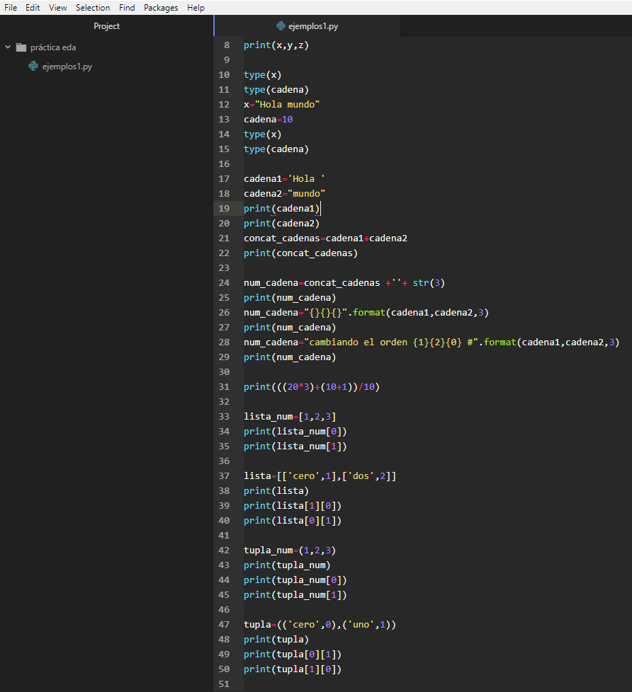

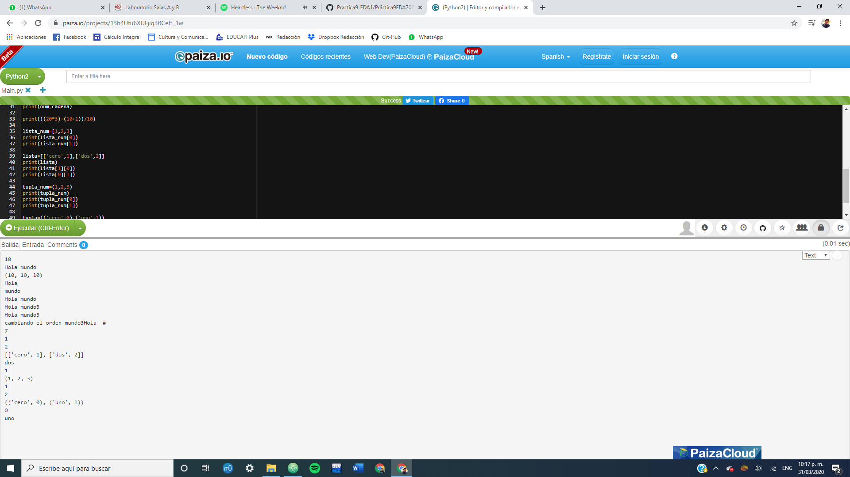

Ahora veremos la actividad 1 que involucra las áreas de distintas figuras geométricas.

Código:
print("Este programa te dice el area y el perimetro de las siguientes figuras\n")
print("1.Triangulo\n2.Circulo\n3.Rectangulo\n4.trapecio\n")
print("El lado en casos correspondientes y el radio en el caso del Circulo es 3\n")
print("La altura en los casos correspondientes es 4\n")
#inicializamos los valores de la altura y del lado mas los lados adicionales
lado_radio_basemayor=3
altura=4
base_menor=2
lado_adicional=2
#realizamos las operaciones y las almacenamos en sus respectivas variables
peri_triangulo=lado_radio_basemayor*3
area_triangulo=(lado_radio_basemayor*altura)/2
peri_rectangulo=(lado_radio_basemayor*2)+(2*altura)
area_rectangulo=(lado_radio_basemayor*altura)
peri_circulo=3.1416*(2*lado_radio_basemayor)
area_circulo=3.1416*(lado_radio_basemayor*lado_radio_basemayor)
peri_trapecio=(lado_adicional*2)+lado_radio_basemayor+base_menor
area_trapecio=((lado_radio_basemayor+base_menor)*altura)/2
#Ahora imprimimos los valores obtenidos
print("\nTriangulo: area=" +str(area_triangulo))
print("\nTriangulo: perimetro=" +str(peri_triangulo))
print("\nRectangulo: area=" +str(area_rectangulo))
print("\nCirculo: area=" +str(area_circulo))
print("\nCirculo: perimetro=" +str(peri_circulo))
print("\nTrapecio: area=" +str(area_trapecio))
print("\nTrapecio: perimetro=" +str(peri_trapecio))

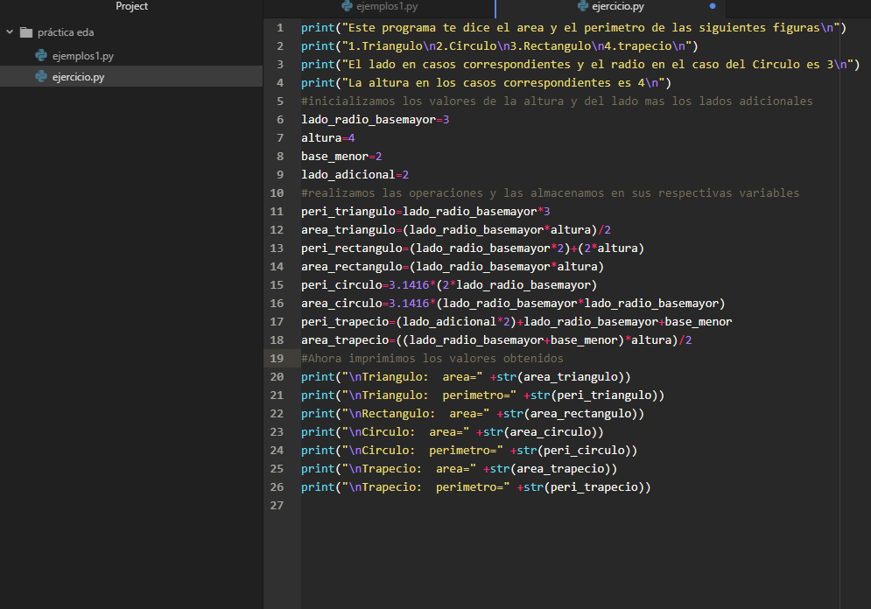
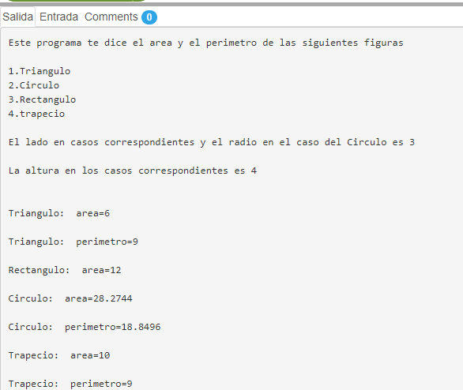

Todos los programas fueron editados en el editor de texto “Atom” y compilados en un compilador en linea

Conclusiones:

Aprendimos e investigamos sobre este nuevo lenguaje de programación. Aplicamos las bases del lenguaje de programación Python en el ambiente del editor de texto “Atom”.

Referencias:

https://es.wikipedia.org/wiki/Python
https://docs.python.org/3/tutorial/
https://wakari.io/gallery

